ФГБОУ ВО «Брянский государственный инженерно-технологический университет»

Кафедра «Информационные технологии»

**ОТЗЫВ**

на выпускную квалификационную работу (бакалаврскую работу) обучающегося

Алтунин Алексей Игоревич

Направление подготовки: 09.03.02 Информатика и вычислительная техника

Профиль подготовки: «Информационные технологии»

1. Тема: «Разработка веб приложения информационной поддержки клиентов автосервиса»

2. Актуальность темы обусловлена недостаточной автоматизацией процессов учета, планирования и анализа система автосервиса, что приводит к снижению эффективности деятельности фитнес-центра в целом.

3. Заключение о научной значимости работы. Научная значимость выпускной квалификационной работы заключается в разработке веб приложения информационной поддержки клиентов.

4. Общая характеристика работы студента во время преддипломной практики и выполнения бакалаврской работы. Во время прохождения преддипломной практики и выполнения выпускной квалификационной работы (бакалаврской работы) Алтунин Алексей Игоревич показала хороший уровень теоретической подготовки, самостоятельность, умение применять полученные знания на практике, ставить перед собой задачи и выполнять намеченные цели.

5. Заключение о возможности присвоения обучающемуся квалификации бакалавра. Алтунин Алексей Игоревич заслуживает присвоения квалификации бакалавр по направлению подготовки 09.03.02 Информатика и вычислительная техника профиль «Информационные технологии»

Руководитель работы:

Афанасьева Нина Александровна, канд. пед. наук, доцент

*(Ф.И.О., ученая степень, звание) (подпись)*

«18 » июня 2021 г.

С отзывом ознакомлен:

Обучающийся ____________ __________________

«__» ________ 2021 г. *(подпись) Ф.И.О.*

|  |
| --- |
|  |
|  |
|  |
|  |
|  |
| Министерство науки и высшего образования Российской Федерации |
|  |
| ФГБОУ ВО «Брянский государственный инженерно-технологический университет» |
|  |
| Инженерно-экономический институт |
| Кафедра «Информационные технологии» |
|  |
| ИЛЛЮСТРАТИВНЫЙ ГРАФИЧЕСКИЙ МАТЕРИАЛК ВЫПУСКНОЙ КВАЛИФИКАЦИОННОЙ РАБОТЕ Студент: Алтунин А.И. Код: БР-02068025.09.03.02-023.22 Группа: ИСТ-401  1 Тема: Разработка веб приложения информационной поддержки клиентов автосервиса  2 Содержание графического материала к выпускной квалификационной работе   |  |  |  | | --- | --- | --- | | № | Наименование материала | Количество листов | | 1.  2.  3.  4.  5.  6.  7.  8.  9. | Титульный лист  Цель и задачи работы  Сравнение технологий и средств разработки  Разработка веб приложения  Функциональные возможности  Используемые сервисы и инструменты  GIT репозиторий  Публикация на хостинге  Заключение | 1  1  2  2  2  1  1  1  1 | | Общее количество листов графического материала | | 14 | |
| Автор работы: ____________ Алтунин А.И |
|  |
| Руководитель работы: ____________ канд.пед.наук, доцент Н.А. Афанасьева |

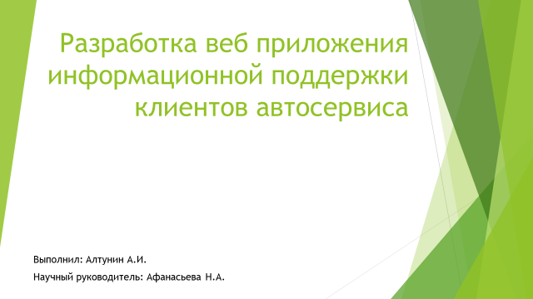

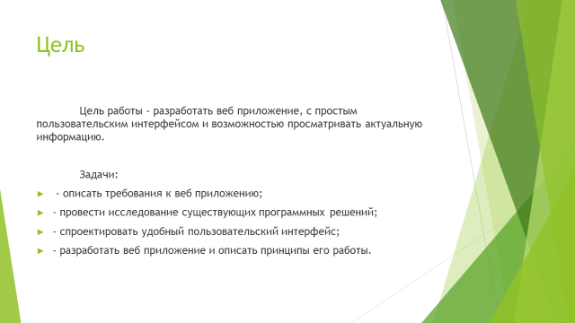



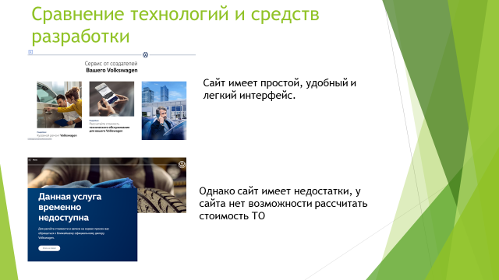

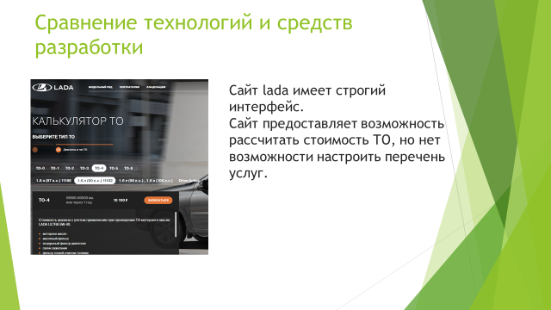

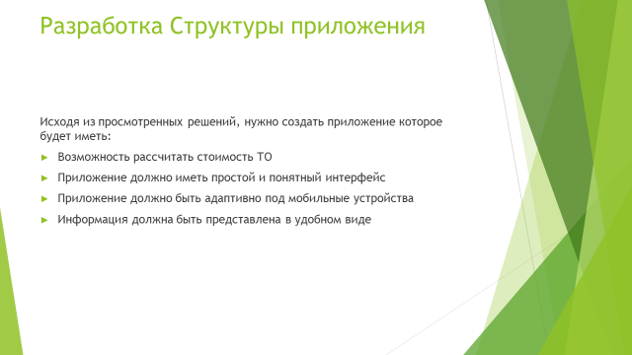

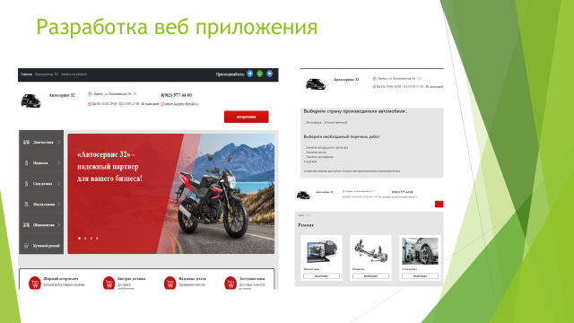

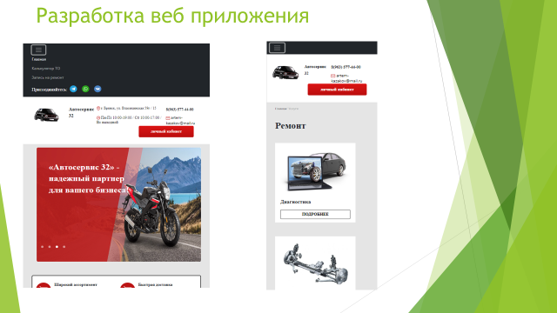

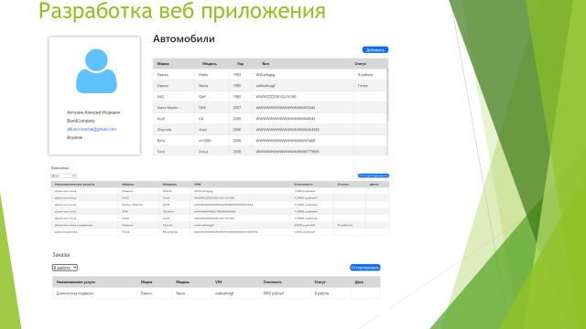

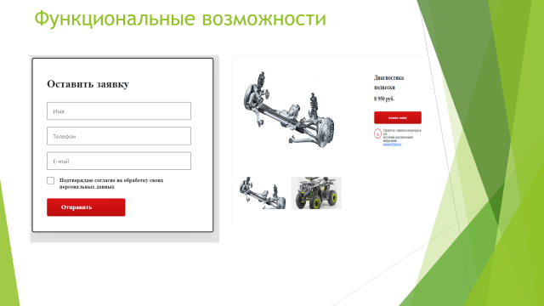

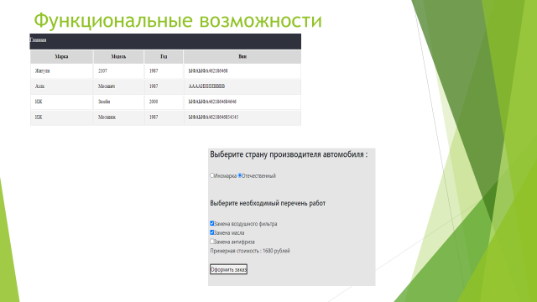

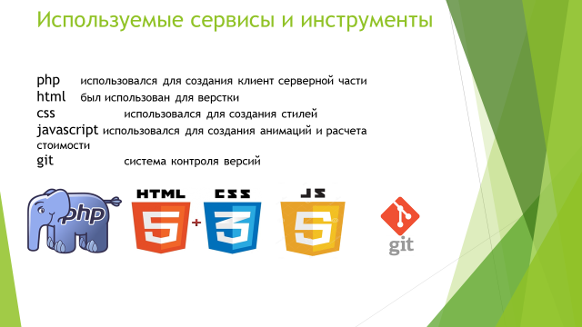

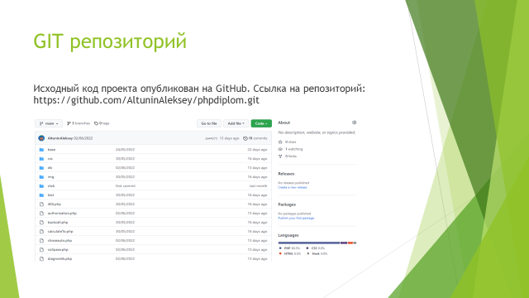

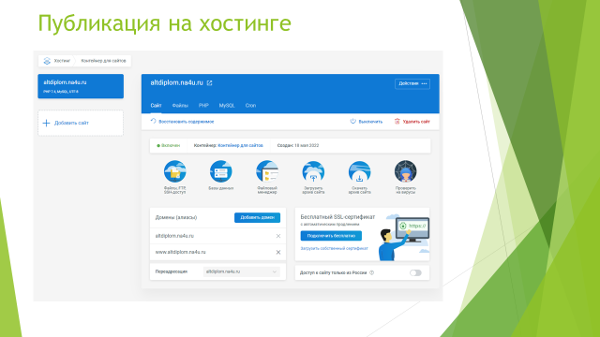

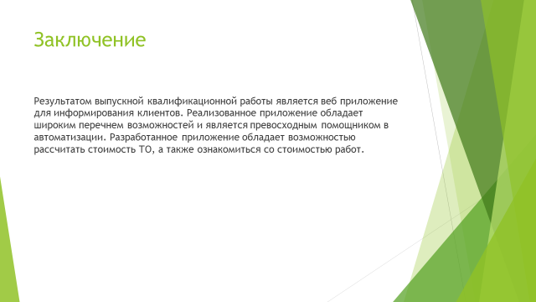

|  |
| --- |
| Министерство науки и высшего образования Российской Федерации |
|  |
| ФГБОУ ВО «Брянский государственный инженерно-технологический университет» |
|  |
| Инженерно-экономический институт |
| Кафедра «Информационные технологии» |
|  |
| Приложение к электронному носителювыпускной квалификационной работы Студент: Алтунин А.И. Код: БР-02068025.09.03.02-023 Группа: ИСТ-401  Тема: Разработка веб приложения информационной поддержки клиентов автосервиса   1. Дата записи файлов на носитель «18» июня 2021г. 2. Содержание электронного носителя выпускной квалификационной работы:   Пояснительная записка, презентация, резервная копия сайта, БД сайта  Автор работы: ____________ А.И. Алтунин  Руководитель работы: ____________ к.пед.н., доцент Н.А. Афанасьева |